

**Licenciatura em Engenharia Informática**

**Relatório de trabalho prático nº 1**

**Agentes Racionais**

**João Rodrigues - 2018018040**

**Pedro Serrano - 2018013491**

**08/11/2020**

Conteúdo

1. Introdução 3

2. Implementação 4

2.1) Modelo 1 ...………………………………………………………………….4

2.2) Modelo 2 ..………………………………………………….……………….4

3. Análise de resultados / *Analysis of the results* 5

3.1) Modelo 1 ...………………………………………………………………….5

3.2) Modelo 2 ..………………………………………………….……………….5

4. Conclusão / *Conclusion* 6

# 1. Introdução

Este trabalho foi feito com o intuito de modificar e analisar o comportamento de dois tipos de agentes reativos: ratos e gatos.

Os **ratos** são agentes que por origem conseguem percecionar as 8 células na sua vizinhança. Escolhem aleatoriamente uma destas células e movem-se para lá.

**Exemplo:**

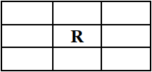

A letra **R** assinala um **rato**. Em cada iteração o agente perceciona as 8 células na sua vizinhança e desloca-se para uma delas.

Os **gatos** por sua vez têm um sentido de orientação, alinham-se com um dos pontos cardeais e deslocam-se nesse sentido. Para além disso estes agentes podem percecionar 6 células de acordo com o sentido em que se encontram e têm uma chance de 25% para mudar a sua orientação.

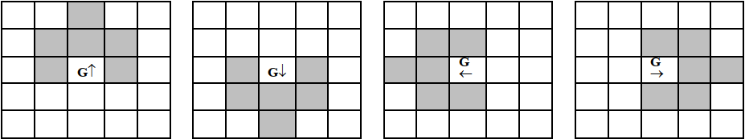**Exemplo:**A letra G assinala um **gato**.

Por fim, os **gatos** comem automaticamente os **ratos** caso estes se encontrem numa das 8 células vizinhas.

# 2. Implementação

A partir do código base foram criados 2 modelos, no primeiro procura-se implementar comportamentos racionais de caça e fuga para os gatos e ratos, respetivamente. No segundo modelo procura-se estudar como os agentes lidam com alguns fatores extra, tais como: infeções, acasalamento e aproveitamento.

**2.1) Modelo 1:**

Neste modelo procurou-se implementar comportamentos racionais nos agentes de maneira a que os ratos consigam sobreviver o máximo tempo possível e que os gatos consigam caçar o máximo número de ratos no minimu tempo possível.

Para os ratos, implementou-se uma estratégia de fuga. Estes tiveram o seu campo de visão aumentado e vão verificar de existe algum gato num cone de 5 *patches* á sua volta.

Caso exista um gato, o rato irá fugir na direção oposta, com uma chance de 25% para mudar a sua direção para a direita ou esquerda e respetivas diagonais de maneira a despistar o gato.

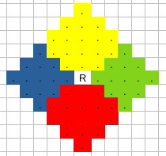

Para os gatos, implementou-se um campo de visão de cónico frontal de 7 *patches* com 30º e 2 campos cónicos laterais com uma extensão de 3 *patches* com 90º.

Caso o gato detete um rato, irá entrar em modo de perseguição, neste modo a velocidade do gato aumenta, passando a andar de 2 em 2 *patches* até apanhar ou perder o rato.

Quando sai do modo de perseguição, o gato volta á sua velocidade normal.

Por fim os gatos só conseguem comer um rato caso este esteja a um ângulo de 180º.

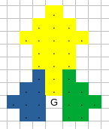

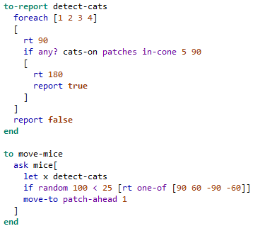

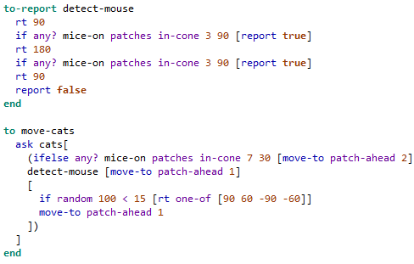

**2.2) Modelo 2:**

Neste modelo adicionou-se níveis de energia aos agentes de maneira a testar a eficiência dos comportamentos implementados no modelo 1. Além da implementação dos níveis de energia, implementou-se a possibilidade de os ratos se reproduzirem caso existam 2 ou 3 ratos num raio de 2 a 5 *patches*, e também a possibilidade de estarem infetados.

Os gatos ao morrerem criam um *patch* de comida, caso o gato coma um rato infetado, este morre instantaneamente, deixando um *patch* de comida infetada. Um rato ao comer a comida infetada ganha o dobro da energia que ganharia ao comer outro tipo de comida.

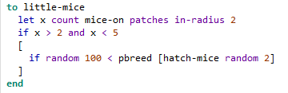

# 

# 

# 

# 3. Análise de resultados

**3.1) Modelo 1:**

No modelo 1 fez-se 4 testes (5 Gatos vs 10 Ratos, 1 Gato vs 20 Ratos, 5 Gatos vs 20 Ratos e 10 Gatos vs 20 Ratos) com o intuito de ver quanto tempo os gatos precisam para conseguirem matar todos os ratos.

No primeiro teste (5Gvs10R), verificou-se que os gatos precisavam á volta de 80-300 *ticks* para apanharem todos os ratos.

No segundo teste (1Gvs20R), verificou-se que um gato precisava á volta de 600-2500 *ticks* para conseguir apanhar todos os ratos.

No terceiro teste (5Gvs20R), verificou-se que os gatos precisavam de 90-360 *ticks* para apanharem todos os ratos.

E no teste final (10Gvs20R), verificou-se que os gatos precisavam á volta de 40-170 *ticks* para apanhar todos os ratos.

Assim, pode-se concluir que a quantidade de ratos afetava ligeiramente o tempo necessário para a experiência acabar, enquanto a quantidade de gatos tinha maior importância na redução do tempo necessário para apanhar todos os ratos.

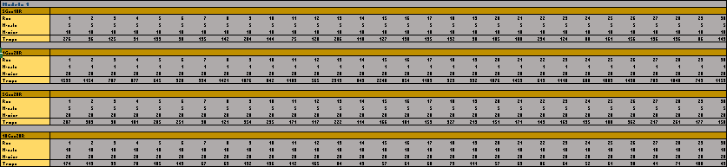

**3.2) Modelo 2:**

No modelo 2 fez-se 6 testes (5 Gatos vs 10 Ratos, 1 Gato vs 20 Ratos, 10 Gatos vs 20 Ratos, 5 Gatos vs 20 Ratos Infetados, 5 Gatos com mais energia inicial vs 20 Ratos e 5 Gatos vs 10 Ratos, mas a energia era mais fácil de perder) com o intuito de ver qual dos 2 agentes conseguiria sobreviver mais tempo.

No primeiro teste (5Gvs10R), a sobrevivência entre ratos e gatos é equilibrada, podendo tanto os gatos como os ratos ganharem, notou-se que nas instâncias onde os ratos ganharam, estas durariam mais tempo, por volta dos 150-300 *ticks*, enquanto quando os gatos ganhavam, nestas instâncias a experiência demorava menos tempo, 45-150 *ticks*.

No segundo teste (1Gvs20R), o gato só ganhou 1 em 30 experiências, tendo demorado 408 *ticks* para apanhar todos os ratos, por sua vez os ratos sobreviveram as outras 29 experiências necessitando á volta de 5-500 *ticks*.

No terceiro teste (10Gvs20R), verificou-se que as vitórias estavam mais a favor dos gatos, os quais necessitavam de 35-280 *ticks* para apanharem todos os ratos, e os ratos precisavam á volta de 160-220 *ticks* para sobreviverem os gatos.

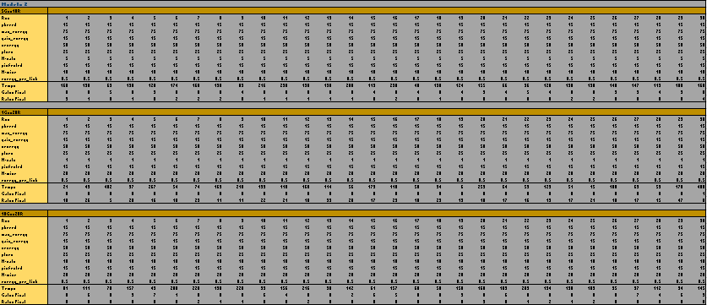 No quarto teste (5Gvs10R Lethal), os ratos ganharam sempre, matando todos os gatos em 15-100 *ticks*.

No quinto teste (5Gvs10R +EnergyG), verificou-se resultados similares ao primeiro teste, onde em norma a experiência durava menos tempo quando os gatos ganhavam, e mais tempo quando os ratos ganhavam. Também se verificou que os ratos precisavam á volta de 10 *ticks* extra para ganhar aos gatos e os gatos não tiveram muitas alterações no tempo necessário para apanhar todos os ratos, comparativamente ao primeiro teste.

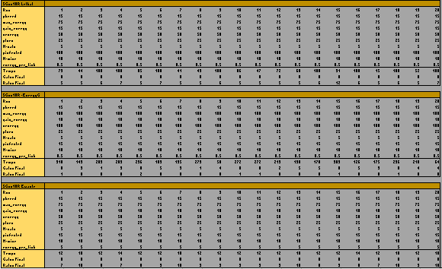 No sexto teste (5Gvs10R Ewaste), os ratos ganharam todas as experiências, tendo estas durado 10-15 *ticks*.

# 

# 

# 4. Conclusão

Após a criação e implementação de ambos os modelos, conclui-se que no modelo 1, a quantidade de gatos afetava diretamente o tempo necessário para todos os ratos serem apanhados. Por sua vez, no modelo 2 verificou-se que a quantidade de gatos não tinha tanto impacto como no modelo 1, e que quando estes ganhavam, a experiência era curta em comparação com a vitória dos ratos, demonstrando assim que os gatos tinham grande afluência no início da experiência, mas á medida que esta se alongava, iam perdendo território. Para além disso verificou-se que os ratos infetados opunham um fator decisivo na sua própria sobrevivência, fazendo com que se a quantidade de ratos infetados fosse igual á quantidade de gatos, os ratos iriam sempre ganhar.